Arte de comer bem
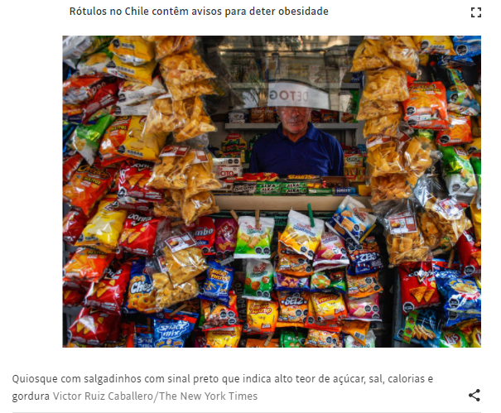
Rótulo de Alimentos
O rótulo do alimento é uma forma de comunicação entre os produtos e os consumidores. Vejam algumas informações que sempre devem estar presentes nos rótulos e são importantes que você as identifique:
Lista de Ingredientes
Informa os ingredientes que compõem o produto. A leitura dessa informação é importante porque o consumidor pode identificar a presença de termos, como açúcar, sacarose, glicose, ou outros tipos de açúcar, como a dextrose.
Origem
Informação que permite que o consumidor saiba quem é o fabricante do produto e onde ele foi fabricado. São informações importantes para o consumidor saber qual a procedência do produto e entrar em contato com o fabricante se for necessário.

Prazo de Validade
Os produtos devem apresentar pelo menos o dia e o mês quando o prazo de validade for inferior a três meses; o mês e o ano para produtos que tenham prazo de validade superior a três meses. Se o mês de vencimento for dezembro, basta indicar o ano, com a expressão “fim de...... “ (ano).
Conteúdo Líquido
Indica a quantidade total de produto contido na embalagem. O valor deve ser expresso em unidade de massa (quilo) ou volume (litro).
Lote
É um número que faz parte do controle na produção. Caso haja algum problema, o produto pode ser recolhido ou analisado pelo lote ao qual pertence.
Informação Nutricional Obrigatória
É a tabela nutricional. Sua leitura é importante porque a partir das informações nutricionais você pode fazer escolhas mais saudáveis para você e sua família.

Questão 1
O que significa, habitualmente, a palavra “rótulo”? Escreva seu significado.

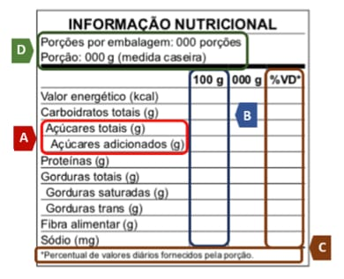
Mudança também na tabela nutricional
A Tabela de Informação Nutricional também passará por mudanças. Terá apenas letras pretas e fundo branco.
Outra mudança é que agora também será obrigatória a identificação de açúcares totais e a quantidade que foi adicionada ao produto. Também haverá a declaração do valor energético e nutricional por 100 g ou 100 ml.
Além disso, a tabela deverá ficar, em regra, próxima da lista de ingredientes e em superfície contínua, não sendo aceitas quebras.

Questão 2
Escreva respostas completas para as seguintes perguntas:
a) Por que a tabela nutricional apresentará somente cores preta e branca?
.................................................................................................................................................
b) Onde deverá ficar a tabela nutricional na embalagem do produto?
...................................................................................................................................................

Questão 3
O jogo de palavras cruzadas a seguir já está com respostas. Escreva as descrições para as palavras das colunas verticais e linhas horizontais, de modo que o jogo possa ser compreendido por outro aluno. Se precisar, consulte um dicionário. As descrições devem ser referentes ao significado apresentado nos textos lidos.

 |  |  | 4 |  |  |  | 5
1 | C | O | N | S | U | M | I | D | O | R
 |  |  | U |  |  |  | N
2 | L | O | T | E |  |  | G
 |  |  | R |  |  |  | R
 |  |  | I |  |  |  | E
 |  |  | C |  |  |  | D
 |  |  | I |  |  |  | I
 |  |  | O |  |  |  | E
 |  |  | N |  | 3 | A | N | V | I | S | A
 |  |  | A |  |  |  | T
 |  |  | L |  |  |  | E
HORIZONTAL
1.
2.
3.
VERTICAL
4.
5.

Questão 4
Complete com informações dos textos, escrevendo sobre:
2 informações que devem conter o rótulo de alimentos.
..............................................................................................................................................................................................................................................................................................................................
Questão 5
Tenha em mãos o rótulo de um produto alimentício de sua casa.
Faça um quadro ou desenhe o rótulo do produto, apresentando:
- Nome do produto;
- Lista de Ingredientes
- Origem
- Prazo de Validade
- Conteúdo Líquido
- Lote
- Informação Nutricional Obrigatória.

